Отчёт по лабораторной работе №2

Система контроля версий Git

Бутерин Арсений Геворгович

Содержание

# 1 Цель работы

Изучить идеологию и применение средств контроля версий. Приобрести практические навыки по работе с системой git.

# 2 Выполнение лабораторной работы

1. Создадим учётную запись на сайте https://github.com/ и заполним основные данные.
2. Сделаем предварительную конфигурацию git. Откроем терминал и введём следующие команды, указав имя и email владельца репозитория.
3. Настроим utf-8 в выводе сообщений git, зададим имя начальной ветки (будем называть её master), параметр autocrlf и параметр safecrlf.

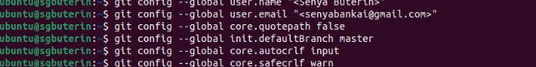

настроим utf-8 в выводе сообщений git

1. Для последующей идентификации пользователя на сервере репозиториев сгенерируем пару ключей, далее загружаем сгенерённый открытый ключ, cкопировав из локальной консоли ключ в буфер обмена.

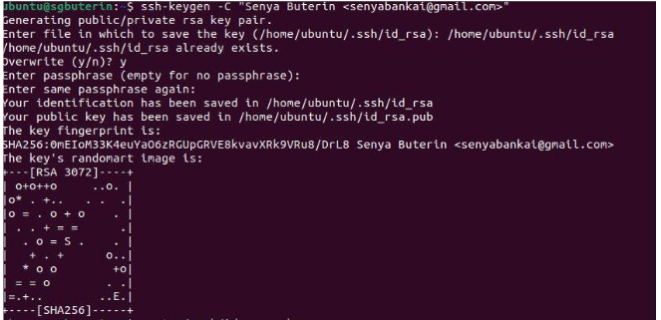

сгенерируем пару ключей и загружаем сгенерённый открытый ключ

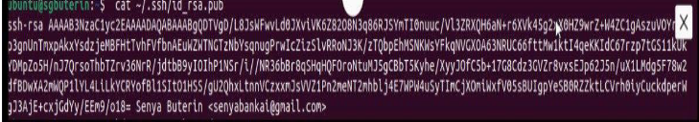

сгенерируем пару ключей и загружаем сгенерённый открытый ключ

1. Вставляем ключ в появившееся на сайте поле и указываем для ключа имя.

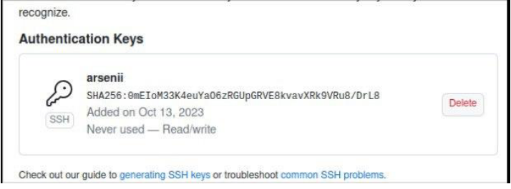

вставляем ключ на сайте

1. Откроем терминал и создадим каталог для предмета «Архитектура компьютера».

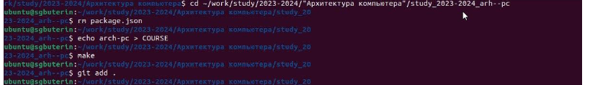

создание каталога

1. Откроем терминал и перейдём в каталог курса.
2. Клонируем созданный репозиторий.

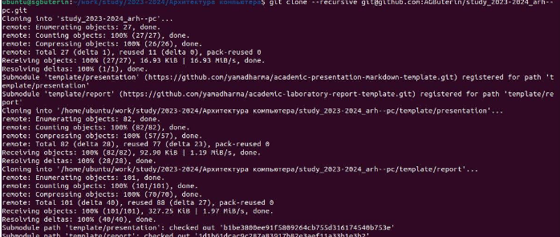

клонирование репозитория

1. Создаём необходимые каталоги и отправляем файлы на сервер.

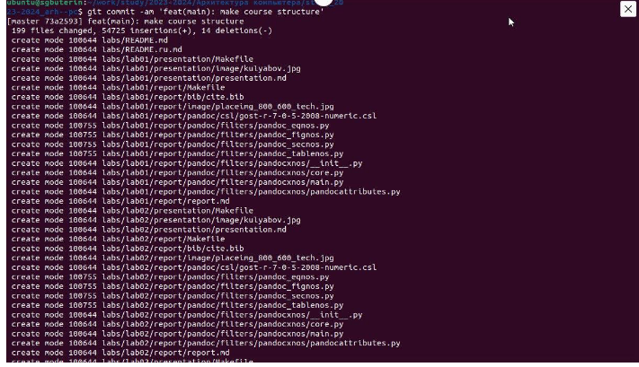

создание необходимых каталогов и отправка их на сервер

1. Проверим правильность создания иерархии рабочего пространства в локальном репозитории и на странице github.

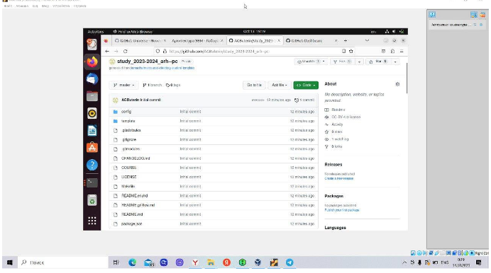

проверим гитхаб

# 3 Выводы

Я изучил идеологию и применение средств контроля версий, и приобрел навыки по работе с системой git